Git简单使用手册

目录

一、 软件安装 4

二、 代码提交 4

1. 记住用户和密码 4

1) 方式一： 4

2) 方式二： 4

3) SSH方式： 4

2. 克隆：git clone 5

4) url的获取方式： 5

5) Eclipse插件克隆方法： 6

6) 命令方式： 11

3. 分支切换：git checkout 11

1) eclipse方式： 11

2) 命令方式： 13

4. 更新代码：Git pull 13

1) Eclipse方式 14

2) 命令方式： 15

5. 提交至暂存区--git add 15

1) Eclipse插件add方式： 16

2) 命令add方式： 16

6. 提交至本地库--git commit 17

1) Eclipse插件commit方式： 17

2) 命令方式： 17

7. 提交至服务器--git push 17

1) Eclipse插件push方式： 17

2) 命令方式： 19

三、 代码合并 20

1. 没有冲突的合并： 20

1) Eclipse合并方式： 20

2) Stash操作： 22

3) 命令方式： 24

2. 存在冲突的合并解决 24

1) Eclipse冲突合并方式： 24

2) 命令方式： 26

3) Stash合并操作： 28

四、 其他常用命令： 29

1. 还原修改： 29

1) Eclipse方式： 29

2) 命令方式： 30

2. 分支创建： 31

1) Jira操作： 31

2) Stash操作： 32

3) Eclipse方式： 34

4) 命令方式： 34

3. git status: 查看文件状态 35

1) 命令方式： 35

4. Git log：显示历史信息 35

1) eclipse方式 35

2) 命令方式： 36

5. 分支查看 37

1) 命令方式：git branch 37

# 软件安装

1. 首先安装：Git-2.19.1-64-bit

下载地址：

<https://git-scm.com/downloads>

1. 客户端：TortoiseGit 2.5.0.0(64bit) ，这个工具使用方式类似svn客户端。

# 代码提交

## 记住用户和密码

### 方式一：

安装了TortoiseGit则可以在本地文件.gitconfig中最后增加两行： [credential] helper = store，保存即可。

### 方式二：

在项目目录，右键->“git bash here”，执行下面命令：echo "[credential]" >> .git/config echo " helper = store" >> .git/config

方式三：

### SSH方式：

Eclipse 配置git ssh 登录：

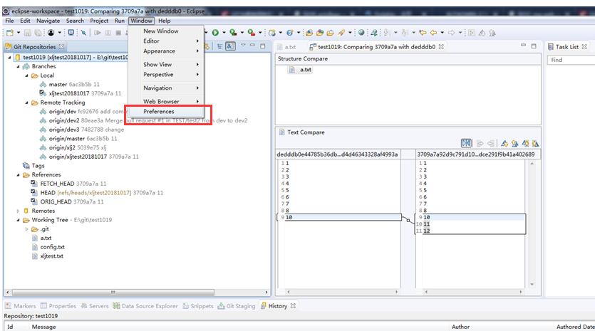

点击Key Management选项卡中的 generate RSA Key 即可生产秘钥，将生产的公钥在stash中添加即可。

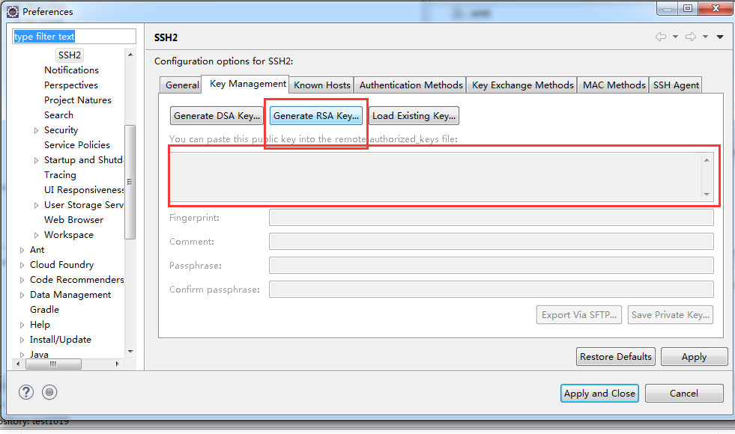

## 克隆：git clone

### url的获取方式：

进入stash地址，选择对应库，获取url地址：

<http://192.168.180.108:7990/projects>

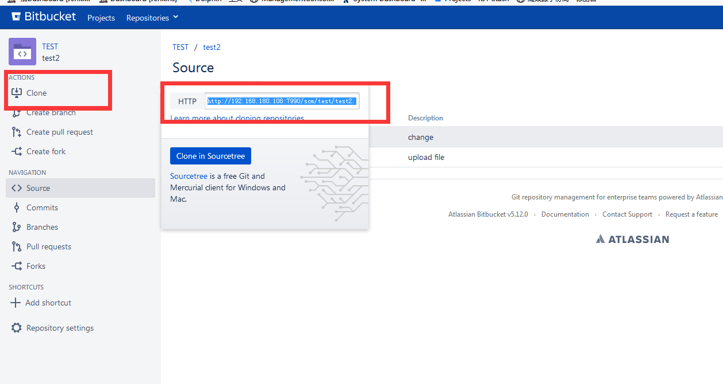

url分两一种，一种为http，一种为ssh

点击clone后，如下图可以选择所有需要的形式：

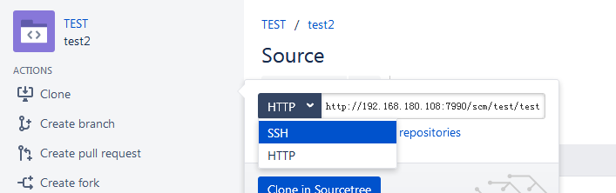

备注：在首次上测试环境/生产环境流程中，库地址需要填写ssh的形式，jenkins job都是ssh的方式拉去代码。

### Eclipse插件克隆方法：

1. 显示git仓库：

Eclipse中选择Windows->show view->other，然后选择git repo…即可显示git repo界面

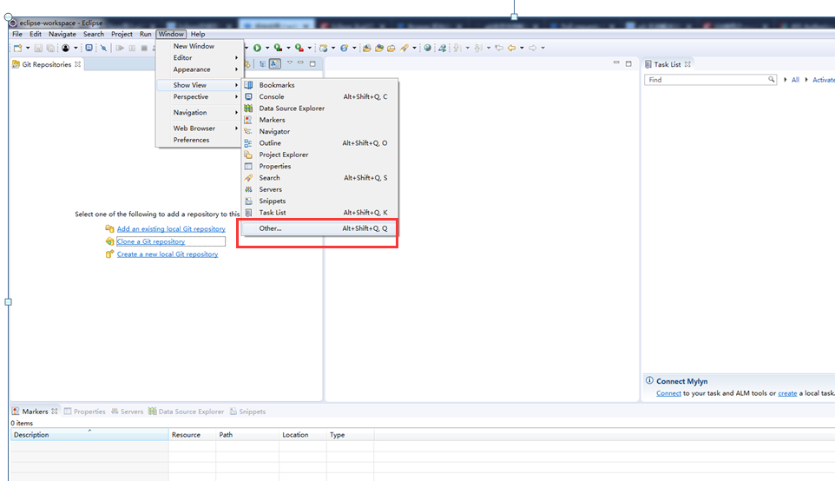

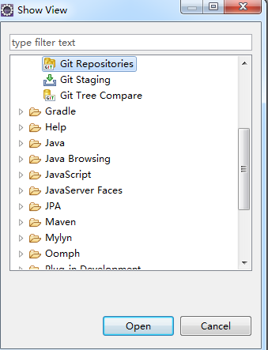

1. 克隆仓库（下载代码）

点击左侧clone a git repo…

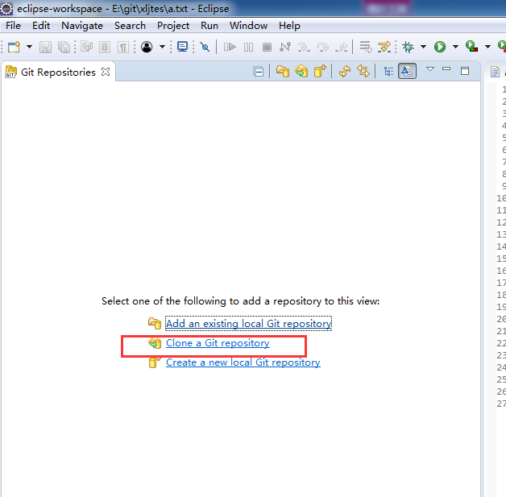

输入库的url地址，用户名和密码，即可显示库信息，按下图方式设置即可。

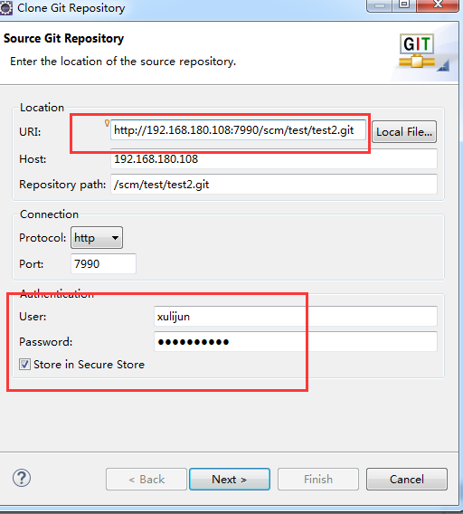

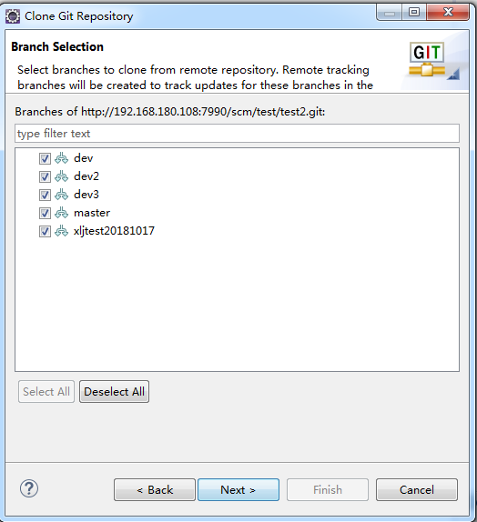

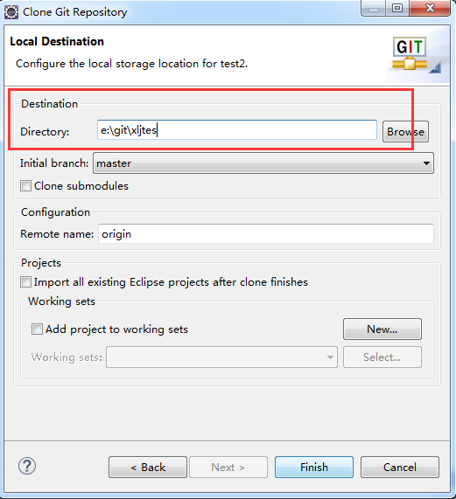

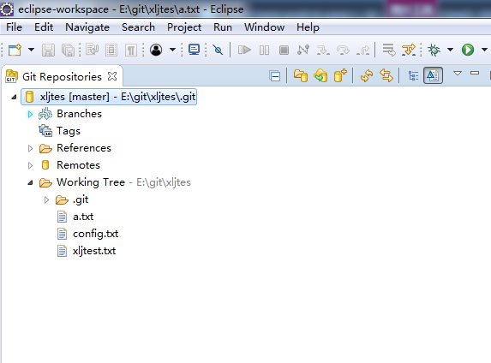

### 命令方式：

例如：克隆test2库至E盘xlj文件夹

git clone <http://192.168.180.108:7990/scm/test/test2.git> e:/xlj

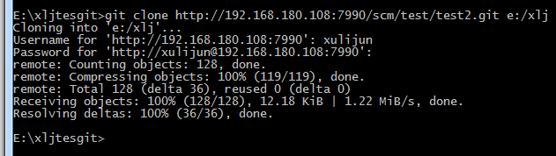

## 分支切换：git checkout

### eclipse方式：

直接在库名右键选择switch to new branch，输入分支名，即可完成切换，另外也可以直接点击左侧相应的本地和远程分支名直接切换分支。

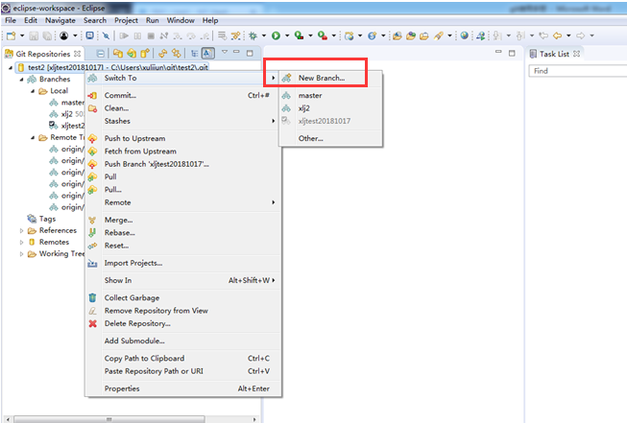

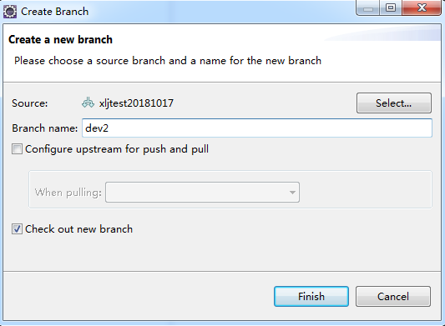

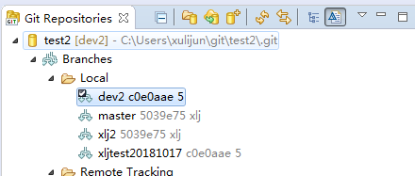

### 命令方式：

例如：git checkout xljtest20181017

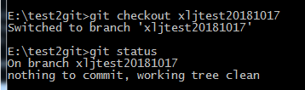

## 更新代码：Git pull

从远程服务器拉去最新代码，相当于svn的update，git pull=git fetch+git merge

修改代码拉取分支时先git pull，以便于减少冲突。

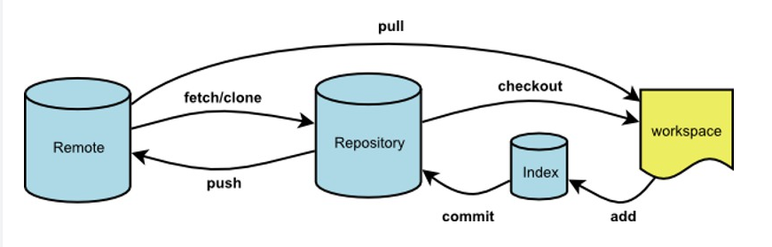

### Eclipse方式

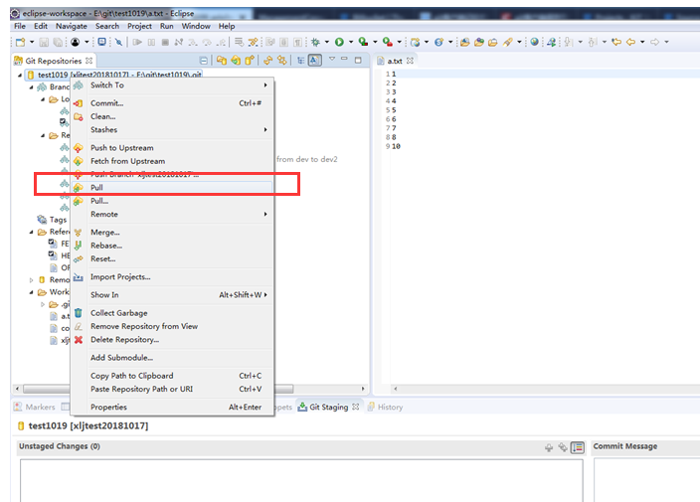

最后pull成功结果如下：

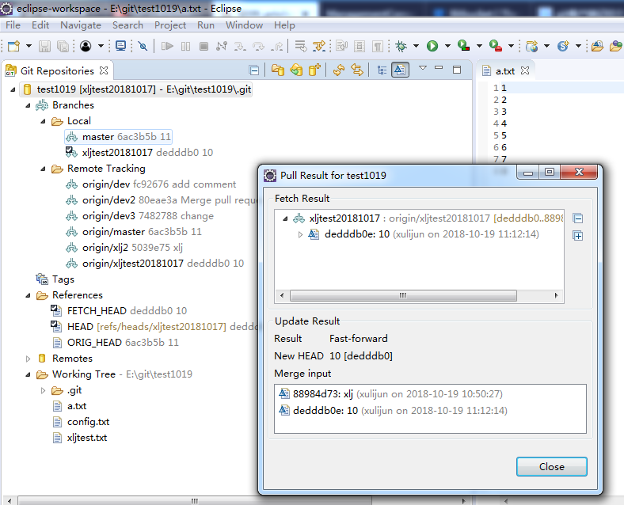

### 命令方式：

Git pull origin xljtest20181017：更新远程分支xljtest20181017至当前本地分支

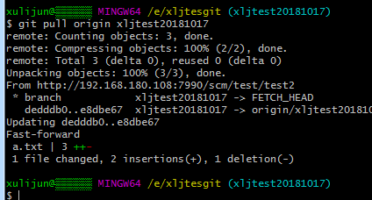

## 提交至暂存区--git add

在提交之前，Git有一个暂存区(staging area),可以放入新添加的文件或者加入新的改动. commit时提交的改动是上一次加入到staging area中的改动,而不是我们disk上的改动.会递归地添加当前工作目录中的所有文件。

### Eclipse插件add方式：

在eclipse左下角会显示unstaged changes 、staged changes，commit message等区域，修改后的文件会在unstaged changes中，点击边上的+号即实现git add功能，如下图：

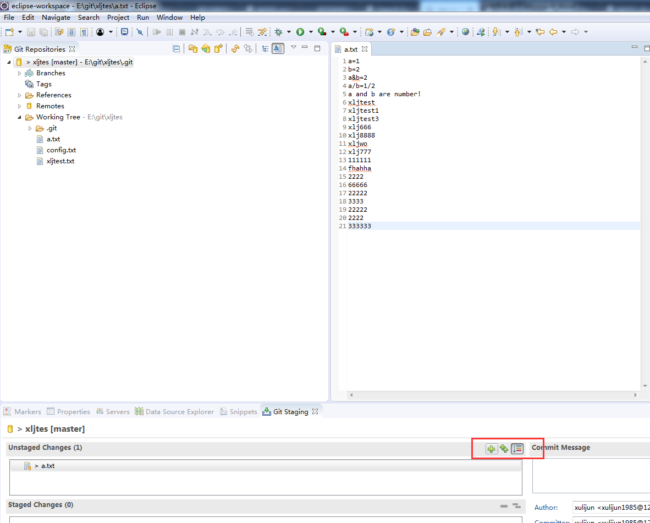

### 命令add方式：

例如：git add . ：将所有修改添加到暂存区

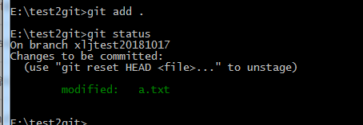

## 提交至本地库--git commit

提交已经被git add进来的改动，执行后提交至本地库中，并没有提交至服务器。

### Eclipse插件commit方式：

文件或者文件夹add后，输入修改日志，然后点击右下角commit按钮即可。

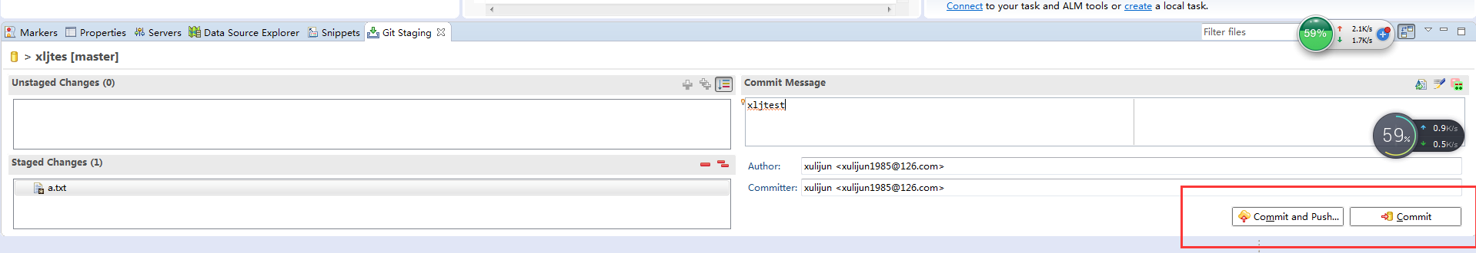

### 命令方式：

例如： git commit –m “xljtest”

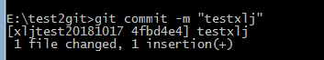

git commit -a ：会先把所有已经track的文件的改动`git add`进来，然后提交(有点像svn的一次提交,不用先暂存)。对于新增加的文件,还是需要执行`git add ` 命令。

## 提交至服务器--git push

将加入暂存区的数据和快照提交至远程仓库。

### Eclipse插件push方式：

点击库名，然后点击push to Upstream按钮，即可。

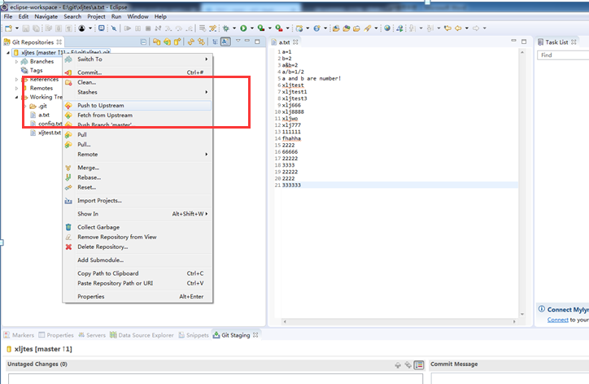

Push代码后显示如下，即将代码提交至远程服务器：

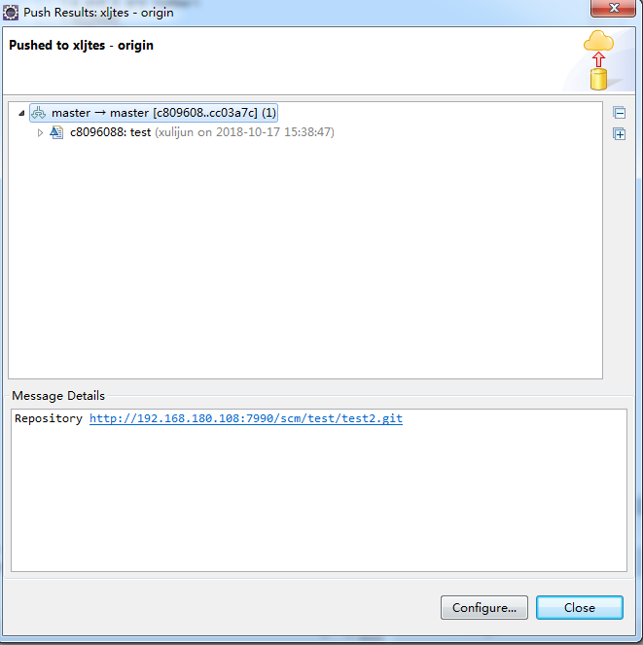

### 命令方式：

例如git push origin xljtest20181017

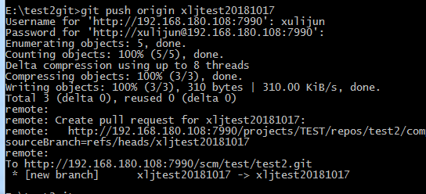

# 代码合并

## 没有冲突的合并：

### Eclipse合并方式：

首先fetch from upstream ，相当于从远程获取最新版本到本地，但不自动合并。

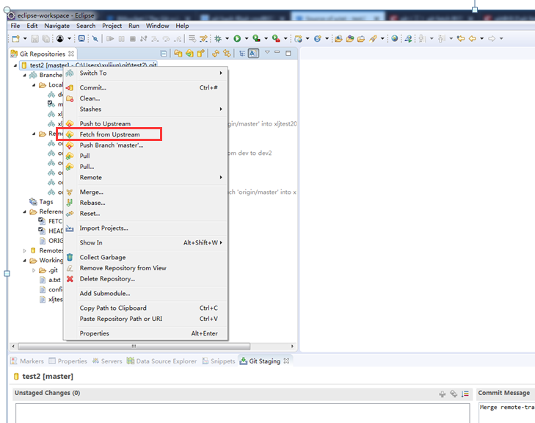

然后库名右键选择merge

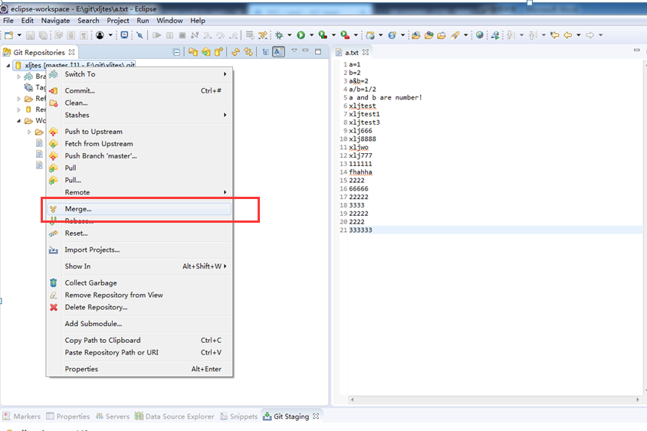

本地为xljtest20181017分支，这进行如下操作后，即将远程master分支合并到xljtest2017分支上，默认情况下执行以下操作已进行commit操作，需要再执行push后才能将内容提交至服务器。

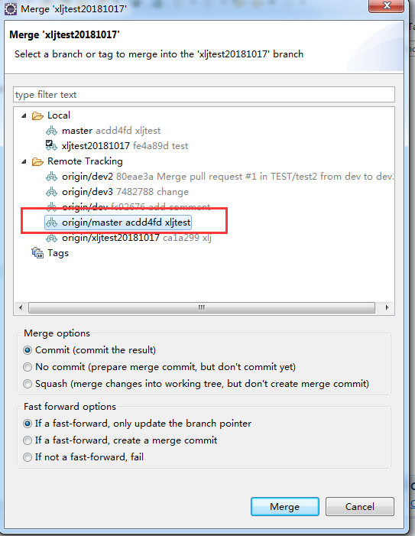

### Stash操作：

1.创建pr，即源分支->目的分支 的合并请求：如需要将dev分支合并到dev2分支，则如下操作：

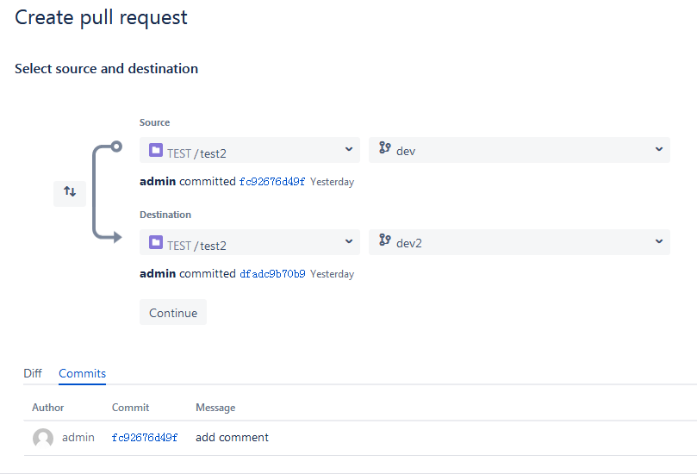

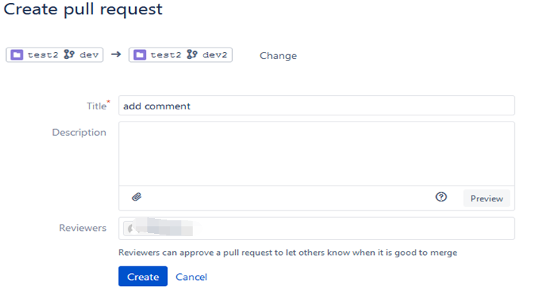

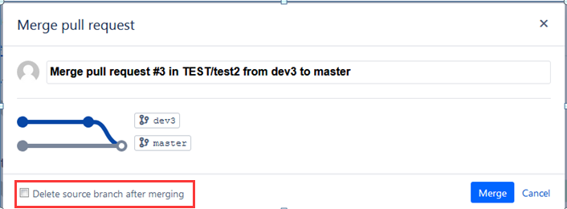

### 命令方式：

例如：git fetch origin master

git merge origin/master

git push origin xljtest20181017

当前分支为xljtest20181017，即将远程master合并到xljtest20181017分支上。

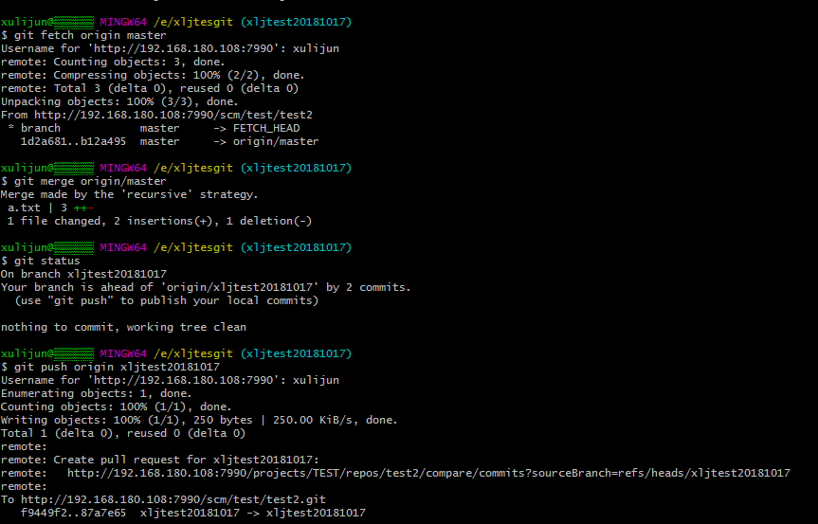

## 存在冲突的合并解决

### Eclipse冲突合并方式：

当合并存在冲突时会出现如下界面：

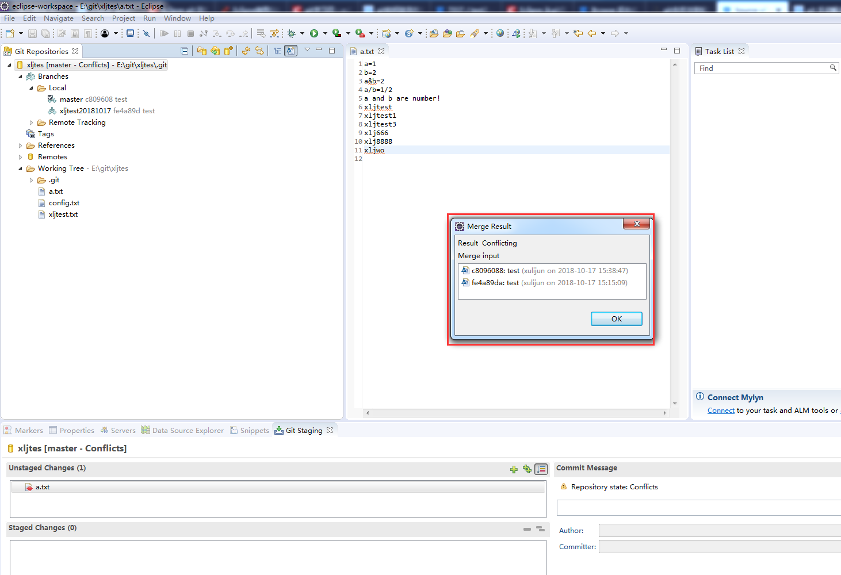

点击左下角冲突文件会具体显示冲突内容：

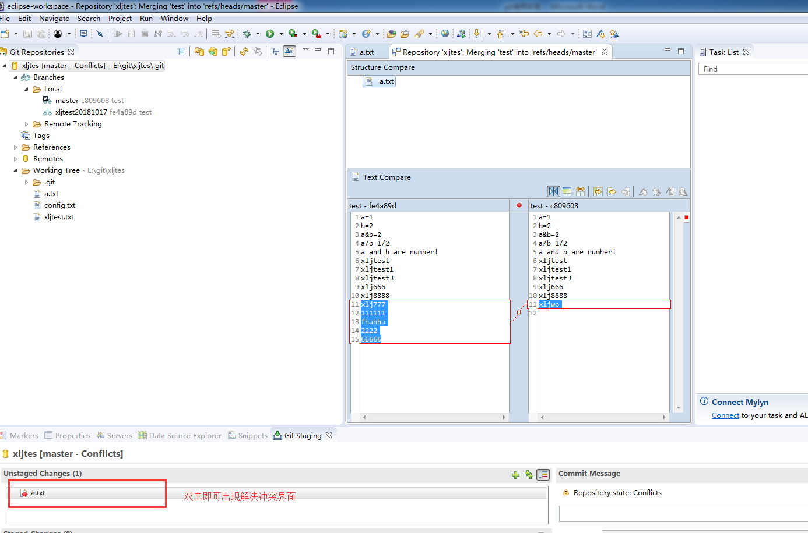

冲突解决界面提供一些工具，可按需选择解决冲突，如下图：

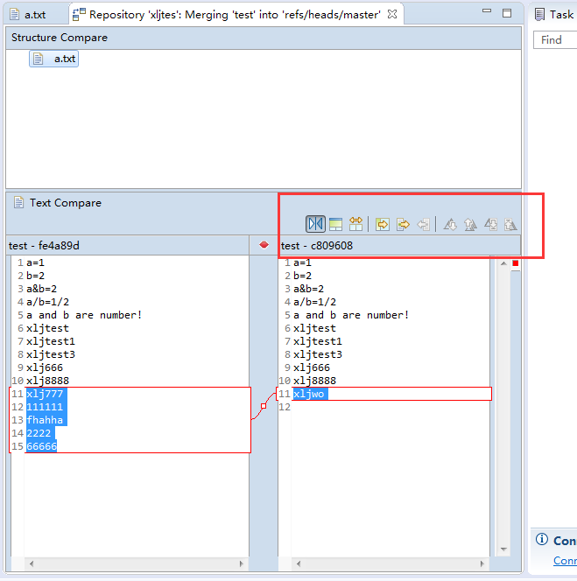

冲突解决后，git add->commit and push即可提交至服务器。

### 命令方式：

当前分支为master，执行git merge xljtest20181017/git pull origin xljtest20181017时，出现冲突。

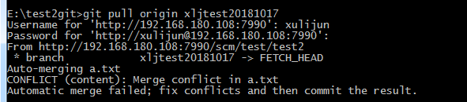

执行git mergetool 命令：

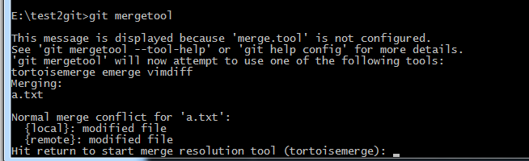

按enter键，出现合并界面，按所需选择合并即可。

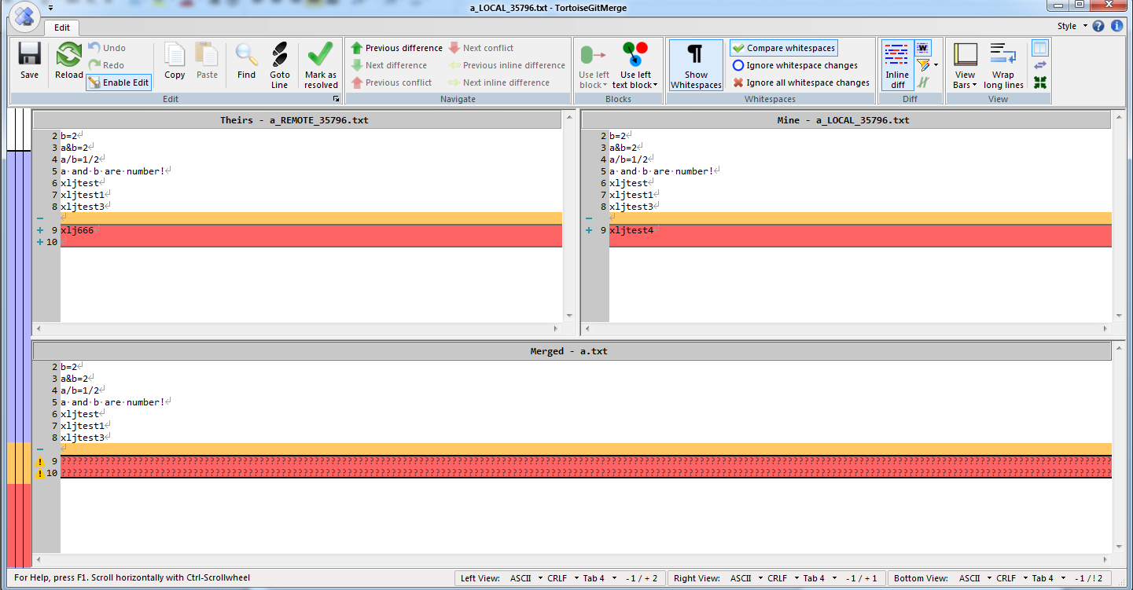

手动解决冲突方式如下图，按需要选择的内容即可。

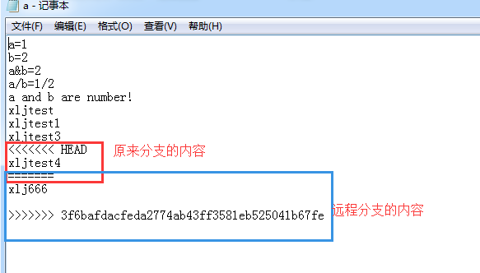

### Stash合并操作：

提pr（合并请求是会出现提示，有冲突需要解决）。

备注：如review者合并，那么合并完后stash上pull requests会自动消失，如授权给其他人合并，那么还需要去stash的pull requests中点下merge。

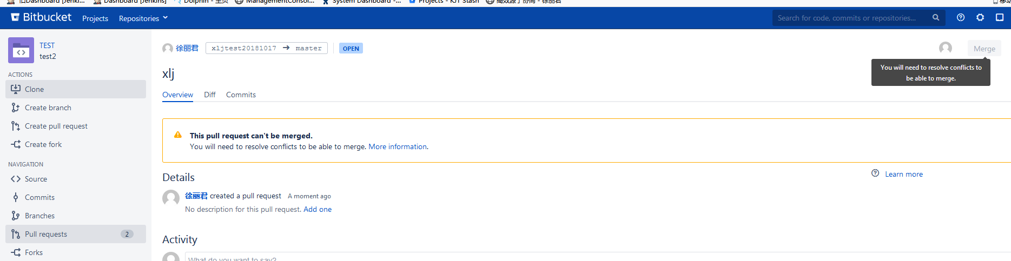

点击右上角提示，可操作方法，根据提示操作即可，冲突解决方法可按之前介绍的方式。

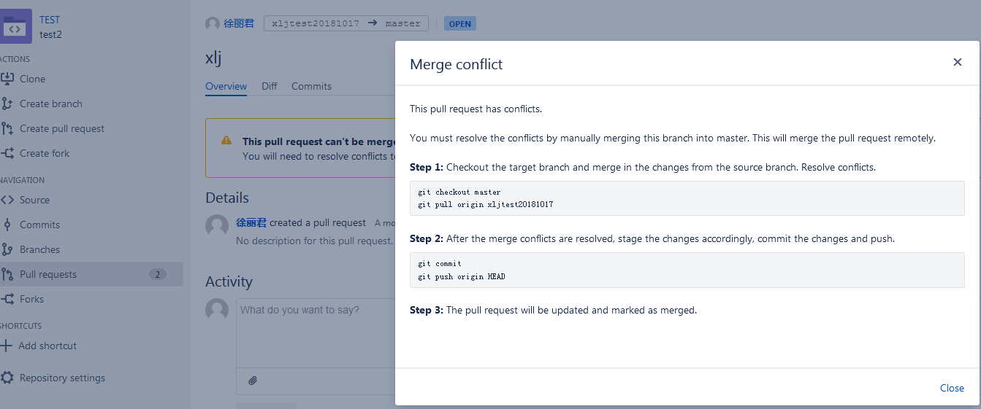

实际操作如下：

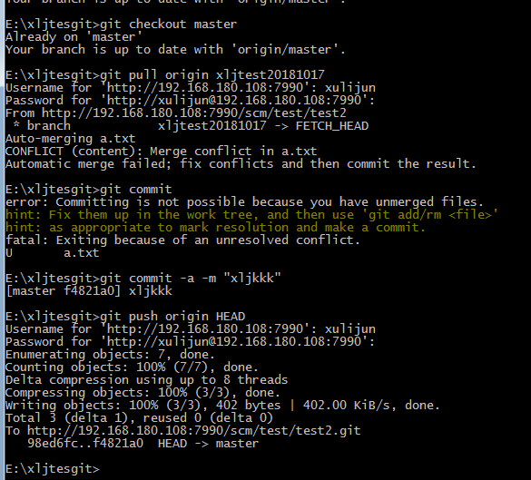

# 其他常用命令：

## 还原修改：

### Eclipse方式：

库名右键，选择reset：

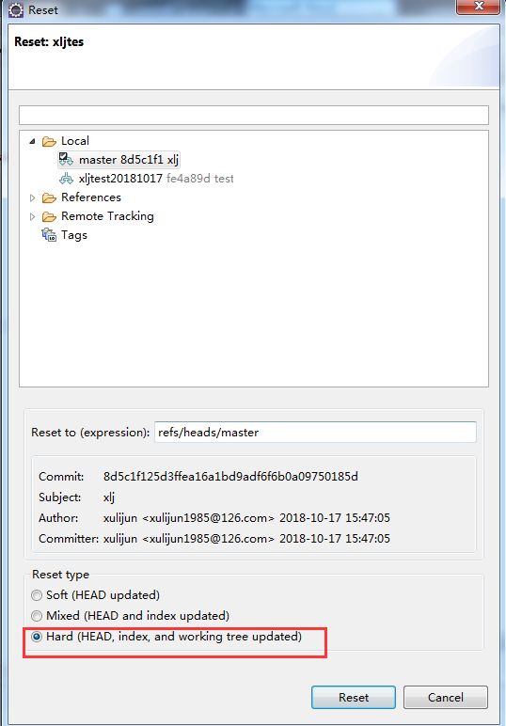

Hard 选项表示：彻底回退到某个版本，本地的源码也会变为上一个版本的内容。

Mixed选项表示：它回退到某个版本，只保留源码，回退commit和index信息。

Soft：回退到某个版本，只回退了commit的信息，不会恢复到index file一级。如果还要提交，直接commit即可。

Eclipse在git staging窗口也可以使用右键还原文件的修改：

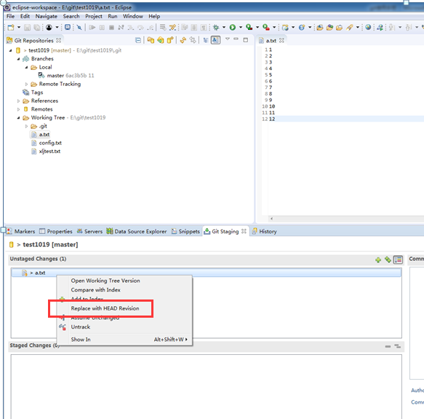

### 命令方式：

Git reset

如：git reset HEAD ：回退所有内容到上一个本地库版本(HEAD回退add的版本)

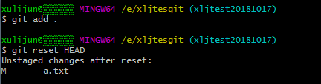

Git reset HEAD^：　回退到上一个提交的版本。

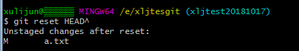

Git reset 057d：回退到057d版本。

Git reset –hard origin/master　将本地的状态回退到和远程的一样。

## 分支创建：

### Jira操作：

打开需求jira，点击右侧create branch：

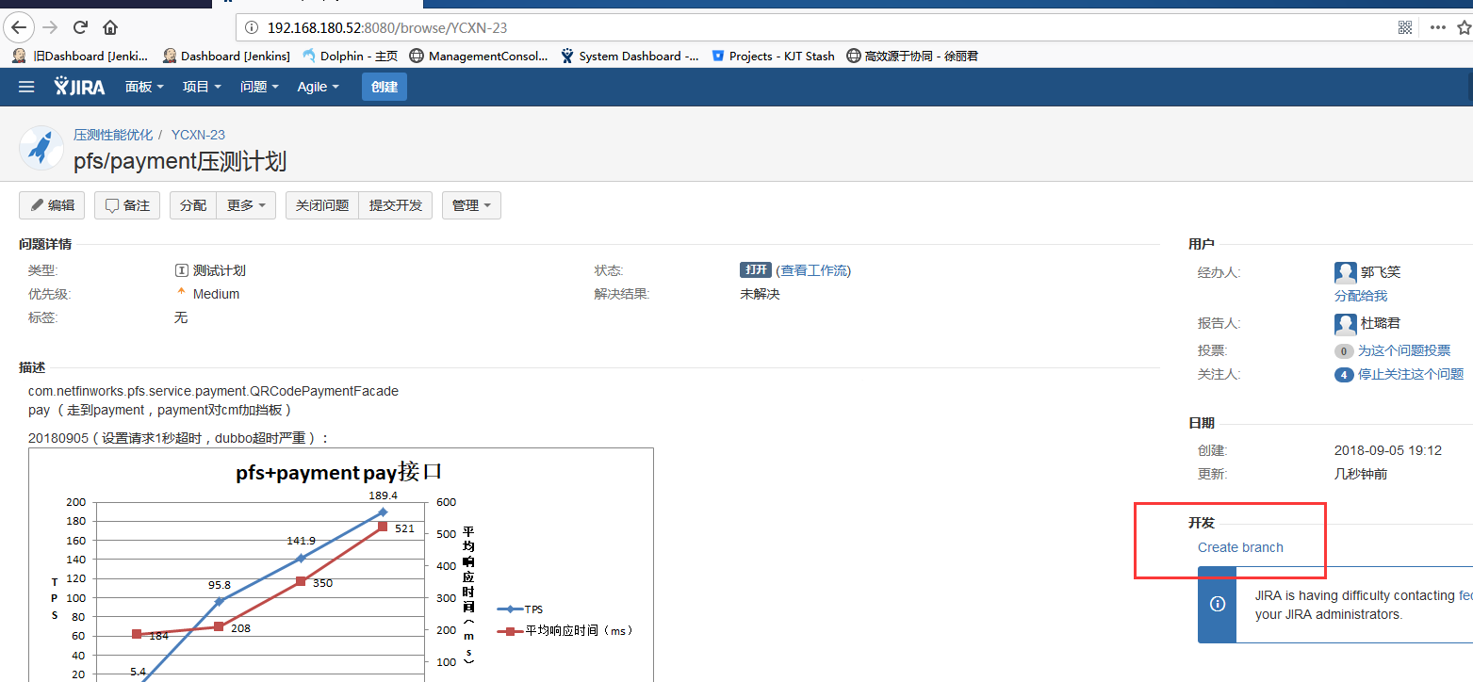

点击create branch后出现拉分支界面，按需求创建分支即可：

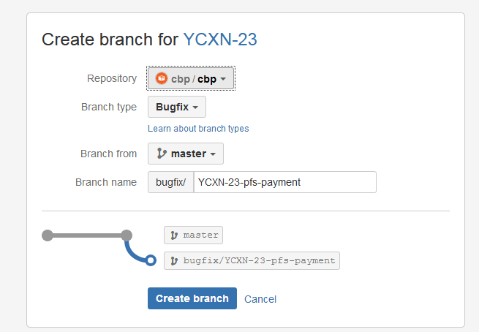

### Stash操作：

进入stash，然后点击creat branch：

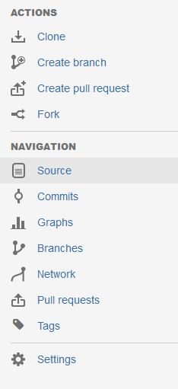

然后就出现创建分支界面，按要求创建即可。

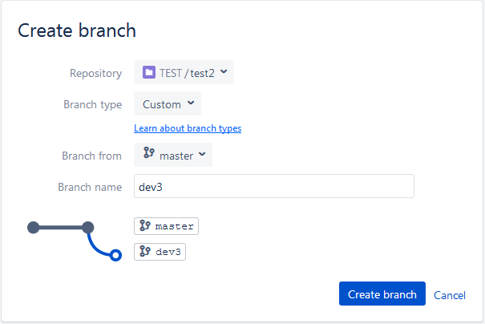

### Eclipse方式：

对应分支右键点击create branch，输入分支名字，创建后push即可。

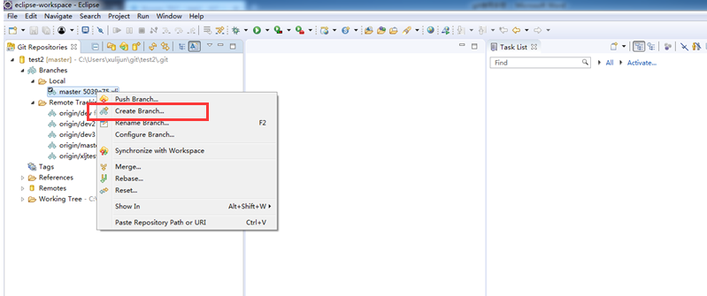

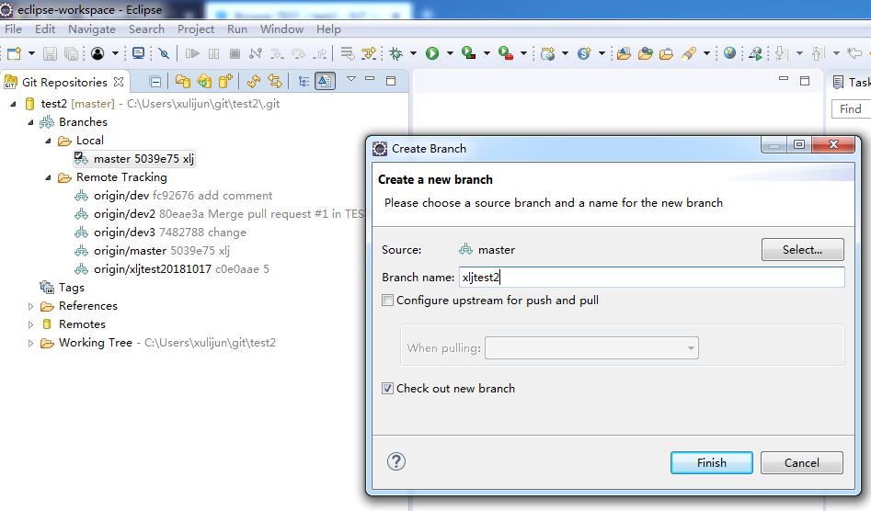

### 命令方式：

git branch branch-name: 创建分支,首先需要到git目录下。注意这是在本地创建了一个分支，并没有push到服务器上。

例如： git checkout xljtest20181017

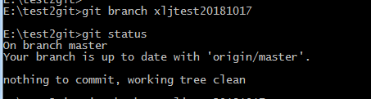

## git status: 查看文件状态

### 命令方式：

本地修改代码后运行git status ，可以显示更改的文件以及一些帮助信息

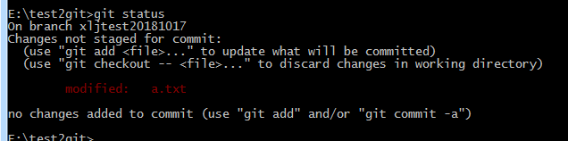

## Git log：显示历史信息

### eclipse方式

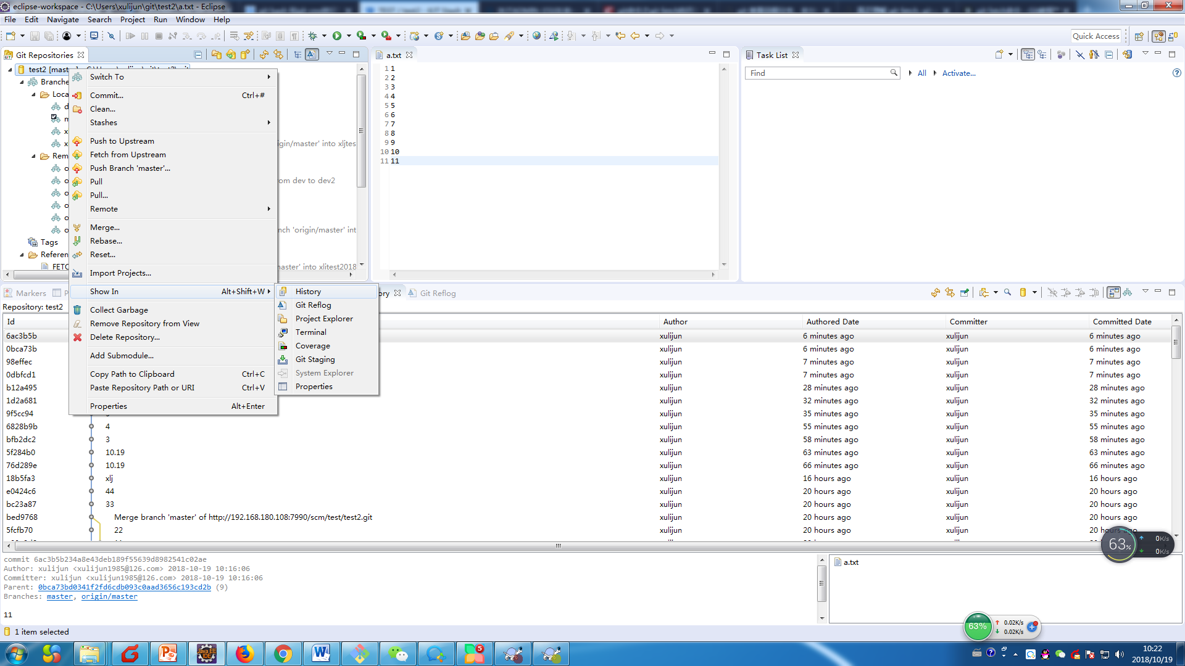

### 命令方式：

Git log

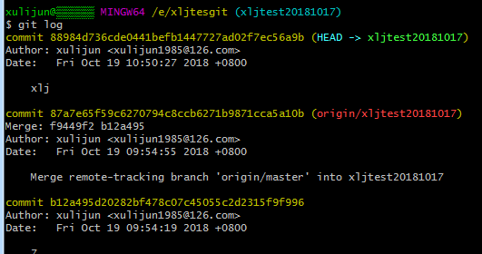

Git reflog

如果在回退以后又想再次回到之前的版本，git reflog 可以查看所有分支的所有操作记录（包括commit和reset的操作），包括已经被删除的commit记录，git log则不能察看已经删除了的commit记录。

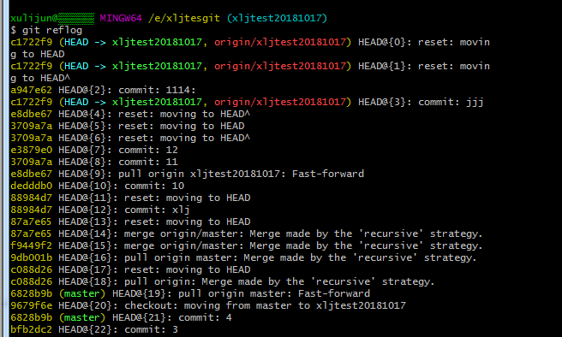

## 分支查看

### 命令方式：git branch

git branch –a：显示所有分支

git branch –r：显示远程分支

